«Дорожный знак»
ЗАДАНИЕ: Найди дорожный знак соответствующий названию (НАПРИМЕР 1-Г, 2 – Д, 3- А)
1. «Движение без остановки запрещено»
2. «Дети»
3. «Велосипедная дорожка»
4. «Главная дорога»
5. «Движение на велосипеде запрещено»
6. «Пешеходная дорожка»
7. «Пешеходный переход»
8. «Место отдыха»
9. «Жилая зона»
10. «Дорожные работы»
А | 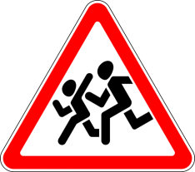 | Д | 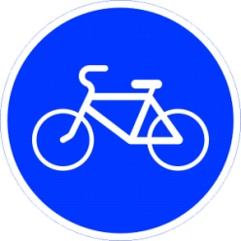 | И | 
Б | 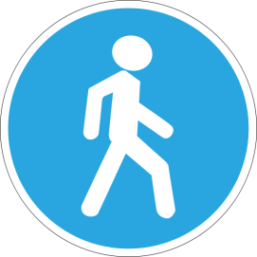 | Е | 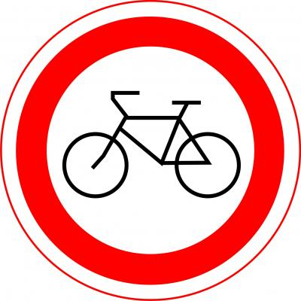 | К | 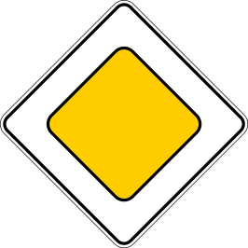
В | 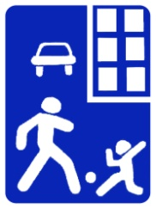 | Ж | 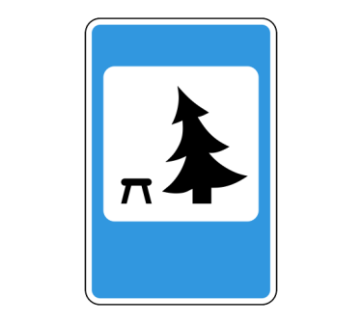 | Л | 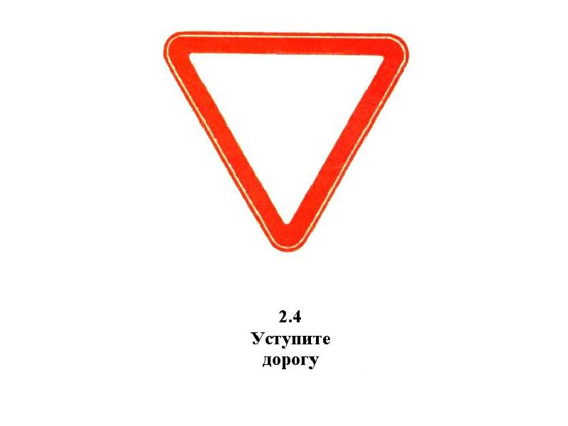
Г | 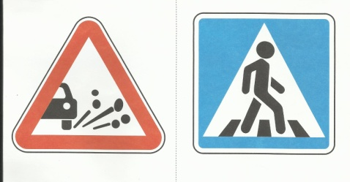 | З | 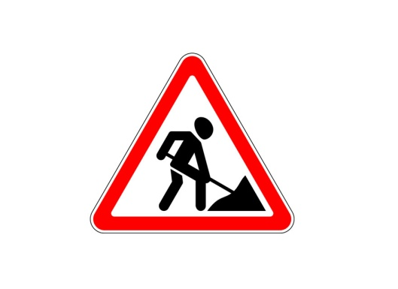 | М | 